Отчет

о проведенных мероприятиях по антитеррористической защищенности детей

в МКОУ «Рахатинская СОШ имени Башира Л.С.»

в период с 28.08. по 10.11. 2024-2025 уч.год.

В целях обеспечения комплексной безопасности в школе была проведена работа с учащимися по следующим направлениям: антитеррористическая защищенность, гражданская оборона и действия в чрезвычайных ситуациях, профилактика молодежного экстремизма.   
**Целью** проведенных мероприятий является профилактика проявлений экстремизма, основанных на общественном резонансе фейковых сообщений в сети «Интернет», направленных на формирование конфликтных ситуаций в межнациональных и межконфессиональных отношениях, массовых антиобщественных проявлений реализация информационно-просветительской деятельности.

**Задачи:**

* ознакомление учащихся с особенностями информационной войны;
* разъяснение учащимся, что такое фейк и виды ложной информации;
* раскрытие базовых способов мер противодействия дезинформации (фактчекинге)
* формирование уважительного отношения к ценностям, историческому и культурному наследию Дагестана как многонациональной и многоконфессиональной республики;

формирование у обучающихся, знаний о сущности экстремизма, причинах возникновения и ее последствиях.  
Для достижения поставленных целей и задач, для воспитания детей и молодёжи в духе патриотизма, педагогическим коллективом под руководством заместителя директора по ВР Магомедовой З.Г. в период с 03.09. по 10.11.2024г. в школе проводились следующие мероприятия:  
**1.30.08.2024г.** учителем ОБЖ

и педагогом – организатором по ОБЖ Абдулхалимовым Ахмедом Салиховичем всем работникам школы и охраны проведено Всероссийское учение на тему «Действия работников образовательной организации и сотрудников охраны при захвате заложников и получении сигнала гражданской обороны «Внимание всем!» с информационным сообщением о воздушной тревоге».   
В учении приняли участие 54 взрослых и 63 обучающихся.

В ходе учений были отработаны две ситуации:  
- действия работников школы и сотрудников охраны при захвате заложников

[**https://t.me/c/1522481965/2225**](https://t.me/c/1522481965/2225) **;**

**- действия при получении сообщении о нападении БПЛА самолётного ( вертолётного) типа:**[**https://t.me/c/1522481965/2250**](https://t.me/c/1522481965/2250)

К тренировкам были привлечены руководящий и педагогический состав школы, сотрудники охраны, учащиеся старших классов и ответственный за организацию работы по антитеррористической безопасности Ахмед Салихович Абдулхалимов.

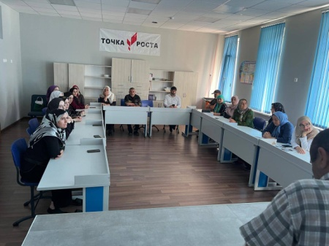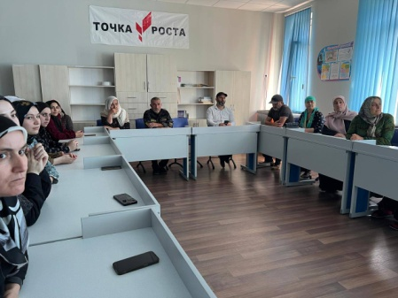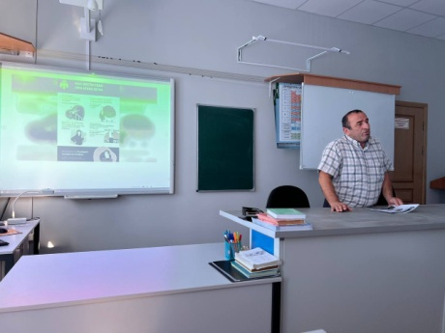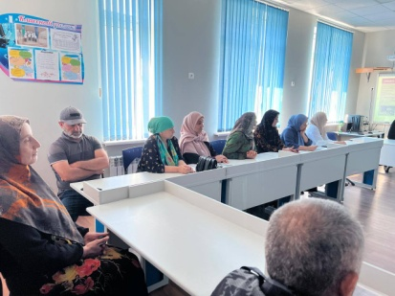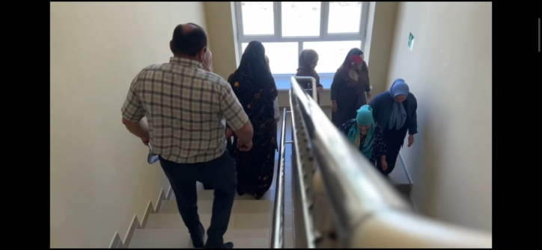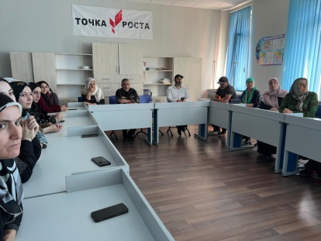

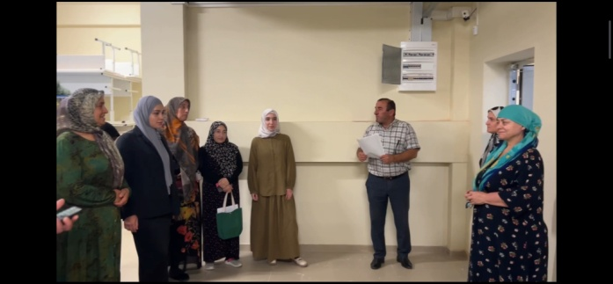

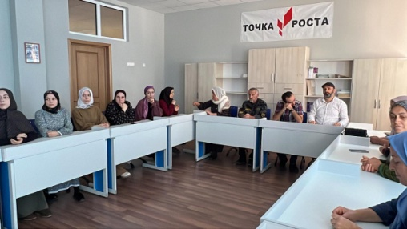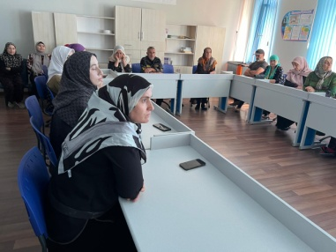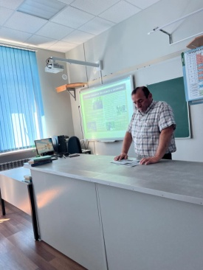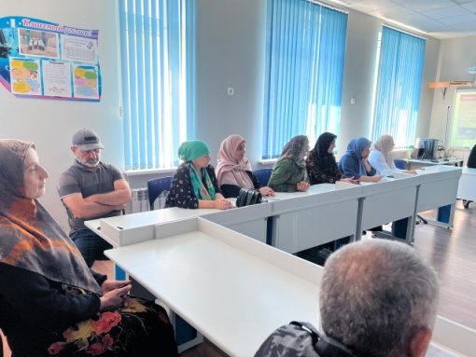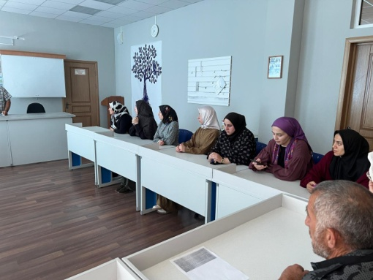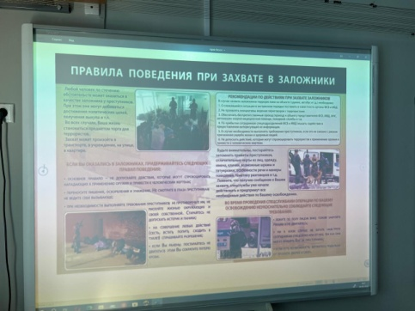

 

**2. 3.09.2024г.** Классные часы по тематике антитеррористической и экстремистической безопасности, правилам безопасного поведения на улице и в быту; что выкладывать в сети интернет такие, как «Что такое терроризм», «Терроризм в России», «Противодействие терроризму», « Захваты заложников», «Взрывы», «Профилактика экстремизма и асоциального поведения среди подростков", «Польза и вред сети интернет», «Твоя безопасность в твоих руках»;  
**3**. 23.**09**.24г. по инициативе ГБУ РД КЦСОН в МР «Ботлихский район» в рамках профилактического мероприятия «Мы против наркотиков! Мы за здоровый образ жизни!» и «Ответственность несовершеннолетних за правонарушения согласно законодательству РФ» была организована встреча сотрудников МВД по Ботлихскому району со 165 школьниками 5-11 классов. На мероприятии приняли участие старший инспектор ПДН ОМВД России по Ботлихскому району Ахмадула Сайгидинов, специалист УО Насиб Магомедович и психолог ГБУ РД КЦСОН в МО «Ботлихский район» Джавпар Алидибиров. Целью мероприятия являлась профилактика и воспитание у школьников негативного отношения к употреблению спиртных напитков, табакокурению, наркотических и психотропных веществ, стремление вести здоровый образ жизни. Беседа шла о страшном воздействии наркотиков на организм и психику человека. Сотрудники МВД разъяснили школьникам права, обязанности и ответственность за правонарушения несовершеннолетних, согласно законодательству РФ. В конце беседы ребята задавали интересующие вопросы, на которые получили чёткие, доступные ответы. Данного рода мероприятия, в том числе, по профилактике правонарушений, предусмотренных статьёй 207 УК РФ «Заведомо ложное сообщение об акте терроризма» (об ответственности за совершение актов «телефонного терроризма»), являются систематически классными руководителями проводимыми в школе под ответственностью зам ВР.

**4.** С целью духовно - нравственного воспитания детей организовали встречу школьников с представителями духовенства, в лице руководителя просвещения при Муфтияте по Ботлихскому р. Мухаммада Муртазалиева, имама села Джабраилхаджи, где обсуждались актуальные вопросы, посвящённые темам семьи, нравственности и здорового образа жизни, чрезмерное увлечение детей компьютерными играми и интернетом, непослушание родителям, распространение вредных привычек у подростков. Мухаммад М. отметил важность  подобных встреч с ребятами, именно в тот момент, когда у них начинается переходный возраст из отрочества в юношество и возникает много вопросов, касающихся отношений в семье, с окружающими, вопросов личной жизни.

С особым вниманием имам рассказал ребятам о том, что произнося жестокие слова с ненавистью, применяя насилие над слабым, мы в первую очередь вредим себе и своей душе.

Поучительные истории интересные факты и немного юмора: в таком формате школьники смогли прикоснуться к зернам истины. И конечно хочется надеяться, что это принесет свои добрые плоды в жизни ребят. Духовных наставников выслушали с громадным интересом не только обучающиеся, но и педагоги  школы.

**5.** Проведены с учащимися, родителями и работниками школы инструктажи по темам «Меры личной безопасности», «Правила поведения при обнаружении подозрительных предметов», «Правила поведения в условиях ЧС», «Как правильно вести себя при захвате заложников».

Постоянно проводим встречи с участниками СВО, солдат со служб Российской армии, родительские собрания, где обсуждаем вопрос о воспитании детей по нравственному, духовному и патриотическому направлениям, любить свою Родину и защищать её интересы.  
**6.** Проводилась работа по обучению детей правилам безопасного поведения, выработки алгоритма безопасного поведения, с детьми обсуждались и обыгрывались следующие рекомендации по противодействию терроризму: «Общие правила безопасности», «Всегда готов», «Быть осторожным», «Поведение в толпе», «Набор предметов первой необходимости», «Эвакуация», «Как выявить террориста», «При захвате в заложники», «Если вы попали в заложники», «Если обнаружена бомба», «Если взорвалась бомба», «Если вас завалило», «Первая помощь в случае ранения»;  
**7.** В коридоре оформлены информационные стенды, добавлены номера телефонов местных подразделений экстренных служб, обновлены памятки и инструкции на случай ЧС.

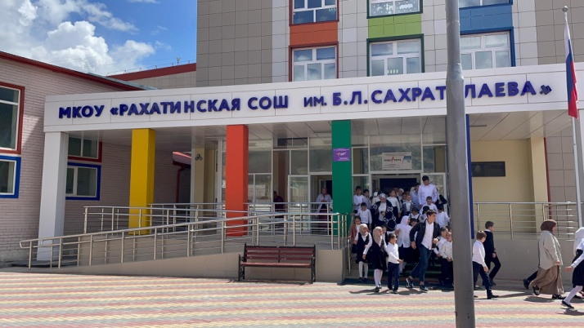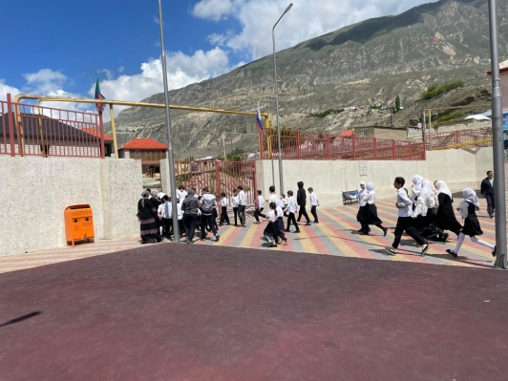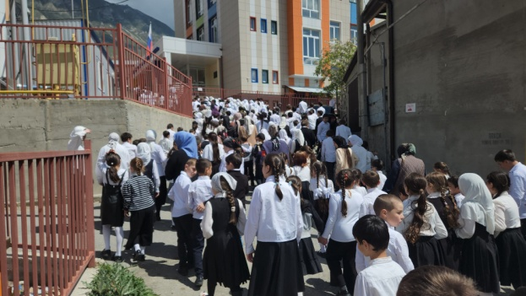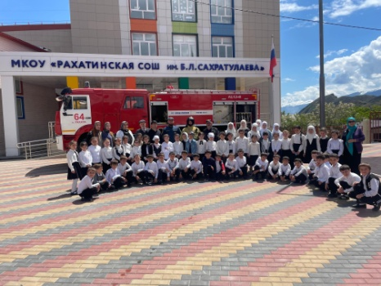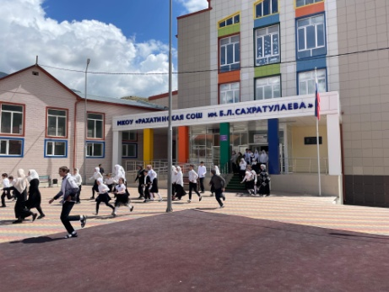

12.11.2024г.

Зам. дир. по ВР ________Магомедова З.Г.